南昌航空大学实验报告
二○二一年十二月二十三日
课程名称： Python实验 实验名称：Python中的类与对象
班级： 190841班 姓名： 李奕澄 同组人：
指导教师评定： 签名：
一、实验目的
1、理解和掌握Python中类的定义；
2、掌握类的成员、方法、继承和多态；
二、实验内容
题1：一、定义一个学生Student类。有下面的类属性：
1 姓名 name
2 年龄 age
3 成绩 score（语文，数学，英语) [每课成绩的类型为整数]
类方法：
1 获取学生的姓名：get_name() 返回类型:str
2 获取学生的年龄：get_age() 返回类型:int
3 返回3门科目中最高的分数。get_course() 返回类型:int
写好类以后，可以定义2个同学测试下:
题2：定义一个字典类：dictclass。完成下面的功能：
dict = dictclass({你需要操作的字典对象})
1 删除某个key
del_dict(key)
2 判断某个键是否在字典里，如果在返回键对应的值，不存在则返回"not found"
get_dict(key)
3 返回键组成的列表：返回类型;(list)
get_key()
4 合并字典，并且返回合并后字典的values组成的列表。返回类型:(list)
update_dict({要合并的字典})
三、实验设备
1、计算机；
2、Python、Pycharm。
四、实验原理
（1）类是一种类型，对象是该类型的一个变量， 类是抽象的，一般不占用内存空间；对象是具体的，创建一个对象时要为其特征分配相应的内存空间。
1) 组成：主要由类头和类体两部分组成。
2) 类头：由关键字class开头，后面是类的名称。
3) 类体：类体中包含类的实现细节，向右缩进对齐。类体中一般包含两部分内容。① 数据成员：用来存储特征的值(体现对象的特征)，简称为成员。② 成员方法：用来对成员进行操作(体现对象的行为)，简称为方法。
4) 类说明：类中也可以选择性添加类的文档字符串，对类的功能等进行说明。
定义类的一般格式为：
class 类名:
"""类说明"""
类体
五、实验程序
题1：
class Students:
def __init__(self,name,age,score1,score2,score3):
self.name = name
self.age = age
self.score1 = score1
self.score2 = score2
self.score3 = score3
def get_name(self):
return str(self.name)
def get_age(self):
return int(self.age)
def get_score(self):
num = [self.score1,self.score2,self.score3]
z=max(num)
return int(z)
s1 = Students("A","12","1","2","3")
s2 = Students("B","13","4","5","6")
print(s1.name)
print(s2.get_score())
print(s2.get_age())
题2：
class Dictclass(object):
def __init__(self,dict):
self.dict = dict
def del_dict(self,key):
if key in self.dict.keys():
del self.dict[key]
return self.dict
else:
return 'no result'
def get_dict(self,key):
if key in self.dict.keys():
return self.dict[key]
else:
return 'not found'
def get_key(self):
return self.dict.keys()
def update_dict(self,dict2):
self.dict.update(dict2)
return self.dict
dict1={'1':'1','2':2,'3':3}
a = Dictclass(dict1)
e = 1
while e==1:
print('1：删除 2：查找 3：合并 4：返回键值 5:结束程序')
i = int(input('请输入操作数：'))
if i==1:
s = str(input('请输入需要删除的对象：'))
print(a.del_dict(s))
elif i==2:
c = str(input('请输入需要查找的对象：'))
print(a.get_dict(c))
elif i==3:
d = str(input('请输入键：'))
f = int(input('请输入值：'))
dict2 = {d:f}
print(a.update_dict(dict2))
elif i==4:
print(a.get_key())
else:
e = 2
六、实验结果
题1：
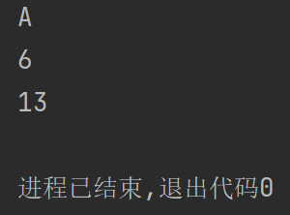

题2：
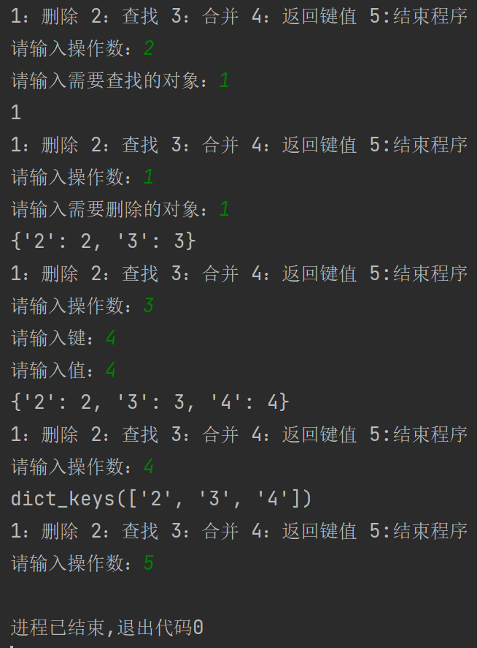
七、实验总结及心得
本次实验学习了Python中类的相关知识，并学会了其编写格式。类是功能相近类似的函数以及变量的集合，是面向对象程序设计的基本要素。只有在正确运用类的编写和利用才能学好面向对象设计。本次实验通过自定义类并调用来学习类的相关知识，对以后的实验有很大的帮助。

